问题背景：
平台web端组态工艺不显示工艺图数据
问题解析：
Nginx配置，emqx连接，运维配置，功能路径配置
问题解决：
- 检查emqx是否能够订阅到泵房数据，若无法订阅，需将物联平台的MQTT发布端口与emqx通讯上，若能够订阅进行第二步检查
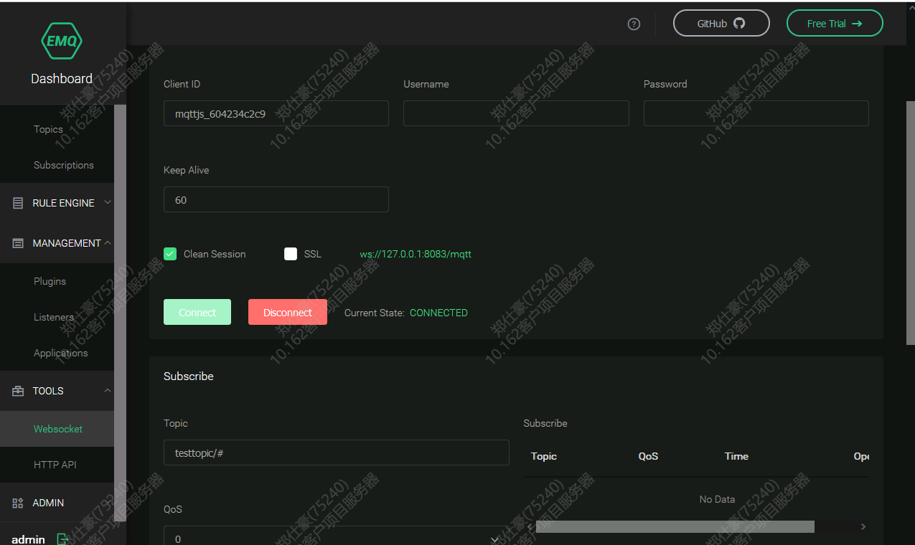
- 检查Nginx是否正常启动，并检查环境部署文件中confcenter-OMS中找到对应配置文件，将nginxstart改成1。（正常情况从平台运维界面启动nginx此配置文件会自动改为1，若出现问题可能是此处未变化）
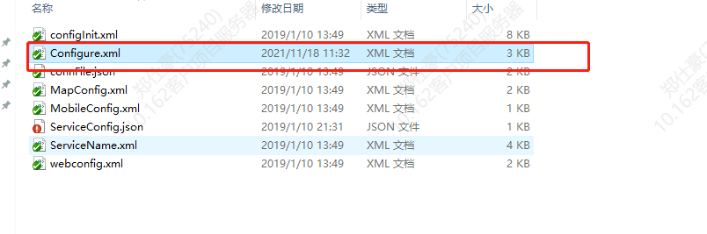

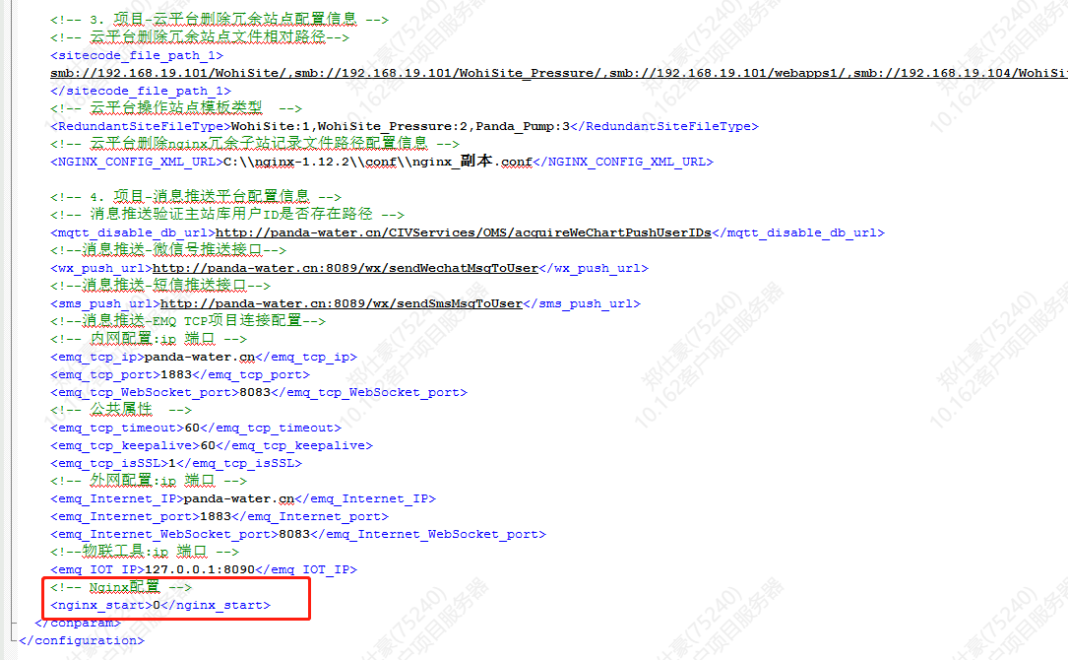
- 检查运维配置-宿主管理-代理管理中EMQ地址端口是否正确（一般为8083，若配置了其他端口需要修改成对应端口）
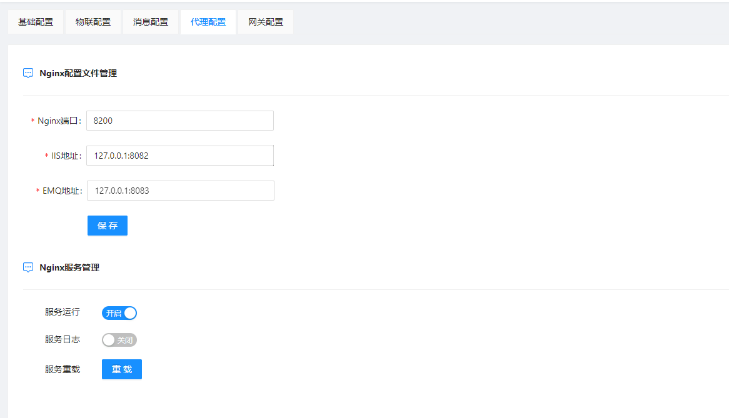
- 检查功能路径配置，特别是遇到工艺图中存在多个泵房机组采集时，需要按照web组态绘制的设备类型顺序进行配置，例：组态绘制时设置了设备A，设备B。那么在功能路径中填写设备采集编码时需要按A,B进行配置。
